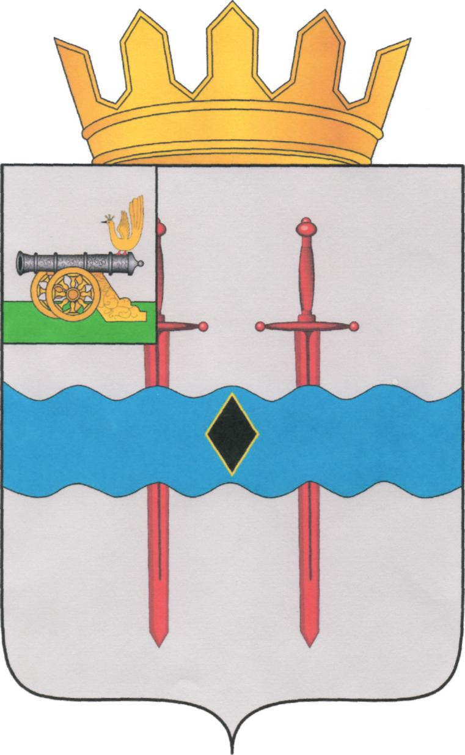

АДМИНИСТРАЦИЯ МУНИЦИПАЛЬНОГО ОБРАЗОВАНИЯ «КАРДЫМОВСКИЙ РАЙОН» СМОЛЕНСКОЙ ОБЛАСТИ

ПОСТАНОВЛЕНИЕ

от 27.09.2024 № 00597

О внесении изменений в приложение к постановлению Администрации муниципального образования «Кардымовский район» Смоленской области от 13.08.2020 № 00498

Администрация муниципального образования «Кардымовский район» Смоленской области

п о с т а н о в л я е т:

Внести изменение в приложение к постановлению Администрации муниципального образования «Кардымовский район» Смоленской области от 13.08.2020 № 00498 «Об утверждении Перечня дорог местного значения вне границ населенных пунктов в границах муниципального района» (в редакции постановлений Администрации муниципального образования «Кардымовский район» Смоленской области от 17.11.2020 № 00676, от 14.07.2022 № 00488, от 20.01.2023 № 00031, от 17.04.2023 № 00200, от 25.09.2023 № 00569, от 26.01.2024 № 00042), изложив его в следующей редакции (прилагается).

И.п. Главы муниципального образования «Кардымовский район» Смоленской области | М.В. Левченкова
Приложение
к постановлению Администрации муниципального образования «Кардымовский район» Смоленской области (в редакции постановлений Администрации муниципального образования «Кардымовский район» Смоленской области от 17.11.2020 № 00676, от 14.07.2022 № 00488, 20.01.2023 № 00031, от 17.04.2023 № 00200, от 25.09.2023 № 00569, от 26.01.2024 № 00042)
от «27» 09.2024 № 00597

ПЕРЕЧЕНЬ
автомобильных дорог общего пользования местного значения к населенным пунктам, не имеющим круглогодичной связи с сетью автомобильных дорог общего пользования, расположенных на территории муниципального образования «Кардымовский район» Смоленской области

№ п/п | Населенный пункт, не имеющий круглогодичной связи с сетью автомобильных дорог общего пользования | Наименование дороги | Протя  женность, км | Вид покрытия | Идентификационный номер дороги
 | 2 | 3 | 4 | 5 | 6
1. | д. Азарово | От автодороги «Смоленск - Вязьма (участок Старой Смоленской дороги)» - Старое Шишлово - станция Духовская до д. Азарово | 0,715 | грунтовое улучшенное | 66-623-818-ОП-МП-001
2. | д. Бережок | От автодороги «Смоленск - Вязьма (участок Старой Смоленской дороги)» - Титково до д. Бережок | 4,360 | грунтовое улучшенное | 66-623-818-ОП-МП-002
3. | д. Верещакино | От а/д 66Н-1004 «Беларусь» Москва - граница с Республикой Белоруссия» – Кардымово до д. Верещакино | 3,694 | грунтовое улучшенное | 66-623-818-ОП-МП-003
4. | д. Вернебисово | От автодороги «Смоленск - Вязьма (участок Старой Смоленской дороги)» - Тюшино - Нетризово – «Орел - Брянск - Смоленск - граница с Республикой Белоруссия» до д. Вернебисово | 1,36 | грунтовое улучшенное | 66-623-818-ОП-МП-004
5. | д. Воронцы | От д. Шутовка до д. Воронцы | 2,911 | грунтовое улучшенное | 66-623-818-ОП-МП-005
6. | д. Вяльково | От автодороги «Смоленск - Вязьма (участок Старой Смоленской дороги)» - Тюшино - Нетризово – «Орел - Брянск - Смоленск - граница с Республикой Белоруссия» до д. Вяльково | 3,66 | грунтовое улучшенное | 66-623-818-ОП-МП-006
7. | д. Гололобово | От автодороги «Смоленск - Вязьма (участок Старой Смоленской дороги)» - Тюшино - Нетризово – «Орел - Брянск - Смоленск - граница с Республикой Белоруссия» до д. Гололобово | 1,5 | грунтовое улучшенное | 66-623-818-ОП-МП-007
8. | д. Гончарово | От д. Вачково до д. Гончарово Шокинского сп Кардымовского района | 4,4 | грунтовое улучшенное | 66-623-818-ОП-МП-008
9. | д. Горюпино | От автодороги «Смоленск - Вязьма (участок Старой Смоленской дороги)» - Тюшино - Нетризово – «Орел - Брянск - Смоленск - граница с Республикой Белоруссия» до д. Горюпино | 2,55 | грунтовое улучшенное | 66-623-818-ОП-МП-009
10. | д. Девиха | д. Помогайлово - д. Девиха | 1,0 | грунтовое улучшенное | 66-623-818-ОП-МП-010
11. | д. Жеглово | От автодороги М-1 Беларусь до д. Жеглово | 1,554 | грунтовое улучшенное | 66-623-818-ОП-МП-011
12. | д. Заболоть | От автодороги «Смоленск - Вязьма (участок Старой Смоленской дороги)» - Тюшино - Нетризово – «Орел - Брянск - Смоленск - граница с Республикой Белоруссия» - до д. Заболоть | 2,0 | грунтовое улучшенное | 66-623-818-ОП-МП-012
13. | д. Залесово | д. Павлихино - д. Залесово | 2,183 | грунтовое улучшенное | 66-623-818-ОП-МП-013
14. | д. Ильнищево | От автодороги «Смоленск - Вязьма (участок Старой Смоленской дороги)» - Тюшино - Нетризово – «Орел - Брянск - Смоленск - граница с Республикой Белоруссия» до д. Ильнищево | 1,5 | грунтовое улучшенное | 66-623-818-ОП-МП-014
15. | д. Кареллы | От трассы Р 120 (федеральная) Орел - Брянск – Смоленск до д. Кареллы | 1,460 | грунтовое улучшенное | 66-623-818-ОП-МП-015
16. | д. Кирякино | От д. Курдымово до д. Кирякино | 3,460 | грунтовое улучшенное | 66-623-818-ОП-МП-016
17. | д. Козичено | От д. Ломейково до д. Козичено | 1,676 | грунтовое улучшенное | 66-623-818-ОП-МП-017
18. | д. Козлово | Станция Духовская до д. Козлово | 0,310 | грунтовое улучшенное | 66-623-818-ОП-МП-018
19. | д. Королево | От автодороги «Смоленск - Вязьма (участок Старой Смоленской дороги)» - Тюшино - Нетризово – «Орел - Брянск - Смоленск - граница с Республикой Белоруссия» до д. Королево | 1,327 | грунтовое улучшенное | 66-623-818-ОП-МП-019
20. | д. Кочкорово | От автодороги «Смоленск - Вязьма (участок Старой Смоленской дороги)» - Тюшино - Нетризово – «Орел - Брянск - Смоленск - граница с Республикой Белоруссия» до д. Кочкорово | 0,613 | грунтовое улучшенное | 66-623-818-ОП-МП-020
21. | д. Красильщино | От д. Ильнищево до д. Красильщино | 2,0 | грунтовое улучшенное | 66-623-818-ОП-МП-021
22. | д. Красные Горы | От автодороги «Беларусь» Москва - граница с Республикой Белоруссия» - Кардымово до д. Красные Горы | 0,2 | грунтовое улучшенное | 66-623-818-ОП-МП-022
23. | д. Курдимово | От автодороги «Беларусь» Москва - граница с Республикой Белоруссия» - Кардымово до д. Курдимово | 0,886 | грунтовое улучшенное | 66-623-818-ОП-МП-023
24. | д. Лаврово | От автодороги «Смоленск - Вязьма (участок Старой Смоленской дороги)» - Старое Шишлово - станция Духовская до д. Лаврово | 0,105 | грунтовое улучшенное | 66-623-818-ОП-МП-024
25. | д. Лешенки | От автодороги «Смоленск - Вязьма (участок Старой Смоленской дороги)» - Титково до д. Лешенки | 1,02 | грунтовое улучшенное | 66-623-818-ОП-МП-025
26. | д. Лешино | От д. Павлихино до д. Лешино | 2,5 | грунтовое улучшенное | 66-623-818-ОП-МП-026
27. | д. Любаново | д. Гончарово - д. Любаново | 1,4 | грунтовое улучшенное | 66-623-818-ОП-МП-027
28. | д. Любково | От автодороги «Смоленск - Вязьма (участок Старой Смоленской дороги)» - Тюшино - Нетризово – «Орел - Брянск - Смоленск - граница с Республикой Белоруссия» до д. Любково | 1,391 | грунтовое улучшенное | 66-623-818-ОП-МП-028
29. | д. Макеевская | От автодороги «Смоленск - Вязьма (участок Старой Смоленской дороги)» до д. Макеевская | 0,755 | грунтовое улучшенное | 66-623-818-ОП-МП-029
30. | д. Любаново | от д. Рыжково до д. Любаново Шокинского сп Кардымовского района | 2,76 | грунтовое улучшенное | 66-623-818-ОП-МП-030
31. | д. Межники | От автодороги «Смоленск - Вязьма (участок Старой Смоленской дороги)» до д. Межники | 0,63 | грунтовое улучшенное | 66-623-818-ОП-МП-031
32. | д. Отрада | д. Бережняны - д. Отрада | 0,8 | грунтовое улучшенное | 66-623-818-ОП-МП-032
33. | д. Псарцы | От трассы Р120 (федеральная) Орел – Брянск – Смоленск до д. Псарцы | 0,845 | грунтовое улучшенное | 66-623-818-ОП-МП-033
34. | д. Пузово | От автодороги «Смоленск - Вязьма (участок Старой Смоленской дороги)» - Тюшино - Нетризово – «Орел - Брянск - Смоленск - граница с Республикой Белоруссия» до д. Пузово | 0,7 | грунтовое улучшенное | 66-623-818-ОП-МП-034
35. | д. Раскосы | От д. Беднота до д. Раскосы | 0,73 | грунтовое улучшенное | 66-623-818-ОП-МП-035
36. | д. Рясино | От трассы Р 120 (федеральная) Орел - Брянск – Смоленск до д. Рясино | 0,532 | грунтовое улучшенное | 66-623-818-ОП-МП-036
37. | д. Рыжково | От автодороги «Смоленск - Вязьма (участок Старой Смоленской дороги)» - Титково до д. Рыжково | 0,786 | грунтовое улучшенное | 66-623-818-ОП-МП-037
38. | д. Семеновское | От д. Варваровщина до д. Семеновское | 1,9 | грунтовое улучшенное | 66-623-818-ОП-МП-038
39. | д. Соколово | От автодороги «Смоленск - Вязьма (участок Старой Смоленской дороги)» - Старое Шишлово - станция Духовская до д. Соколово | 1,0 | грунтовое улучшенное | 66-623-818-ОП-МП-039
40. | д. Сухоруково | От автодороги «Смоленск - Вязьма (участок Старой Смоленской дороги)» - Тюшино - Нетризово – «Орел - Брянск - Смоленск - граница с Республикой Белоруссия» до д. Сухоруково | 0,705 | грунтовое улучшенное | 66-623-818-ОП-МП-040
41. | д. Топорово | От трассы М1 «Беларусь» до д. Топорово | 0,7 | грунтовое улучшенное | 66-623-818-ОП-МП-041
42. | д. Трисвятье | От автодороги «Смоленск - Вязьма (участок Старой Смоленской дороги)» - Тверицы - Шокино - станция Присельская до д. Трисвятье | 0,5 | грунтовое улучшенное | 66-623-818-ОП-МП-042
43. | д. Федорово | От автодороги «Смоленск - Вязьма (участок Старой Смоленской дороги)» - Тюшино - Нетризово – «Орел - Брянск - Смоленск - граница с Республикой Белоруссия» до д. Федорово | 1,145 | грунтовое улучшенное | 66-623-818-ОП-МП-043
44. | д. Холм | От д. Искра до д. Холм | 3,063 | грунтовое улучшенное | 66-623-818-ОП-МП-044
45. | д. Часовня | От автодороги «Смоленск - Вязьма (участок Старой Смоленской дороги)» до д. Часовня | 1,32 | грунтовое улучшенное | 66-623-818-ОП-МП-045
46. |  | От д. Азарово Тюшинского сп до кладбища | 0,5 | грунтовое | 66-623-818-ОП-МП-046
47. |  | От д. Барсучки Каменского сп до кладбища | 1,0 | грунтовое | 66-623-818-ОП-МП-047
48. |  | От д. Бельчевицы Тюшинского сп до кладбища | 0,5 | грунтовое | 66-623-818-ОП-МП-048
49. |  | К кладбищу в районе ур. Бобры Шокинского сп Кардымовского района | 0,21 | грунтовое | 66-623-818-ОП-МП-049
50. |  | От д. Болдино Каменского сп до кладбища | 0,5 | грунтовое | 66-623-818-ОП-МП-050
51. |  | От д. Вяльково Тюшинского сп до кладбища | 0,6 | грунтовое | 66-623-818-ОП-МП-051
52. |  | От д. Горюпино Тюшинского сп до кладбища | 0,5 | грунтовое | 66-623-818-ОП-МП-052
53. |  | От д. Гринцово Каменское сп до кладбища | 3,0 | грунтовое | 66-623-818-ОП-МП-053
54. |  | От д. Дуброво до Могилы командира партизанского отряда Матвея Михайловича Варфоломеева | 1,5 | грунтовое | 66-623-818-ОП-МП-054
55. |  | От д. Духовская Тюшинского сп до кладбища | 0,5 | грунтовое | 66-623-818-ОП-МП-055
56. |  | От д. Залужье Каменского сп до кладбища | 1,0 | грунтовое | 66-623-818-ОП-МП-056
57. |  | От д. Коровники Шокинского сп до кладбища | 1,0 | грунтовое | 66-623-818-ОП-МП-057
58. |  | К кладбищу в районе ур. Корнилово Шокинского сп Кардымовского района | 3,5 | грунтовое | 66-623-818-ОП-МП-058
59. |  | От д. Кунцево Шокинского сп до кладбища | 0,9 | грунтовое | 66-623-818-ОП-МП-059
60. |  | От д. Лопино Тюшинского сп до кладбища | 1,0 | грунтовое | 66-623-818-ОП-МП-060
61. |  | От автодороги «Смоленск - Вязьма (участок Старой Смоленской дороги)» - Тюшино - Нетризово – «Орел - Брянск - Смоленск - граница с Республикой Белоруссия» до кладбища в районе д. Луна | 0,2 | грунтовое | 66-623-818-ОП-МП-061
62. |  | От д. Любаново Шокинского сп до кладбища | 1,0 | грунтовое | 66-623-818-ОП-МП-062
63. |  | От д. Минино до кладбища | 0,8 | грунтовое | 66-623-818-ОП-МП-063
64. |  | От д. Попово Тюшинского сп (ранее Мольковского сп) до кладбища | 0,5 | грунтовое | 66-623-818-ОП-МП-064
65. |  | К кладбищу в районе д. Морево Шокинского сп Кардымовского района | 0,85 | грунтовое | 66-623-818-ОП-МП-065
66. |  | От д. Пузово Тюшинского сп до кладбища | 0,5 | грунтовое | 66-623-818-ОП-МП-066
67. |  | От трассы Р 120 (федеральная) Орел - Брянск – Смоленск, д. Рясино до кладбища | 0,5 | грунтовое | 66-623-818-ОП-МП-067
68. |  | От автодороги д. Спас Тюшинского сп до кладбища | 0,5 | грунтовое | 66-623-818-ОП-МП-068
69. |  | К кладбищу в районе ур. Сверколучье Шокинского сп Кардымовского района | 1,8 | грунтовое | 66-623-818-ОП-МП-069
70. |  | От д. Тверицы Шокинского сп до кладбища | 1,0 | грунтовое | 66-623-818-ОП-МП-070
71. |  | От д. Титково Шокинского сп до кладбища | 1,0 | грунтовое | 66-623-818-ОП-МП-071
72. |  | От д. Федорово Тюшинского сп до кладбища | 0,5 | грунтовое | 66-623-818-ОП-МП-072
73. |  | От автодороги «Смоленск - Вязьма (участок Старой Смоленской дороги)» - Титково до кладбища в районе д. Федурново | 0,1 | грунтовое | 66-623-818-ОП-МП-073
74. |  | До кладбища в районе д. Федюкино (67:10:0030105:276) | 0,1 | грунтовое | 66-623-818-ОП-МП-074
75. |  | От д. Харино Тюшинского сп до кладбища | 0,5 | грунтовое | 66-623-818-ОП-МП-075
Общая протяженность: |  |  | 96,666

